**MATEMATYKA klasa 6 – Zadania utrwalające**

1. Pusty bidon waży 0,2 kg, napełniony sokiem 1,3 kg. Ile waży bidon z połową zawartości soku?
2. 0,2 kg
3. 0,55 kg
4. 0,65 kg
5. 0,75 kg
6. Autokar pokonał 14 km w ciągu 10 minut. Jaką drogę pokona w 2,5 godziny?
7. 238 km
8. 210 km
9. 175 km
10. 84 km
11. Mama i tato z dwójką synów postanowili wybrać się do kina. Bilet normalny dla dorosłych kosztował 24 zł, ulgowy dla dzieci był o 25% tańszy. Tata zapłacił w kasie za bilety banknotem stuzłotowym. Czy reszta pieniędzy, jaką otrzymał wystarczy na lody, jeżeli dzieci chciałyby po dwie gałki, rodzice po jednej, a jedna gałka lodów kosztuje 3,50 zł?
12. 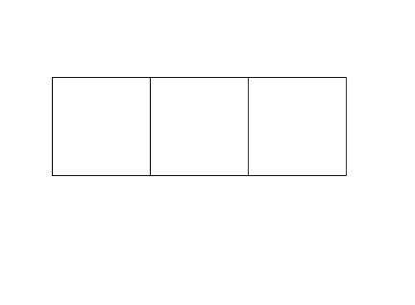Prostokąt podzielono na trzy kwadraty o bokach długości 6 cm każdy.   
    Ile wynosi obwód tego prostokąta?

a) 72 cm

b) 60 cm

c) 48 cm

d) 24 cm

1. Ułamek dziesiętny, który jest większy od , ale mniejszy od  to
2. 0,6
3. 0,40
4. 0,55